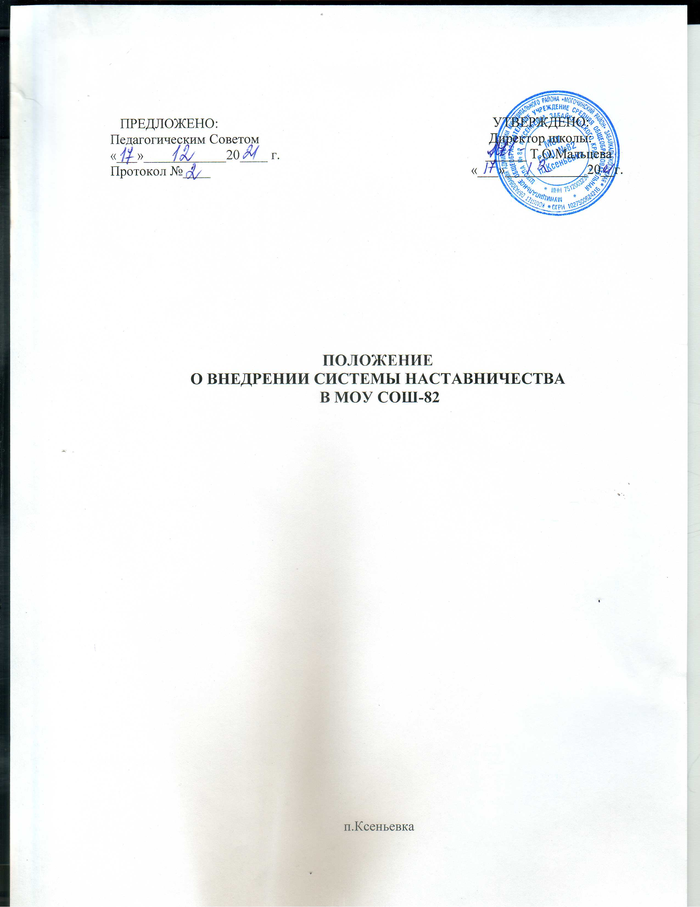

ПОЛОЖЕНИЕ
о наставничестве в муниципальном общеобразовательном
учреждении "Средняя общеобразовательная школа № 82" п. Ксеньевка
Педагогическое наставничество
1.1. Школьное наставничество - разновидность индивидуальной методической работы с впервые принятыми учителями, не имеющими трудового стажа педагогической деятельности в образовательных учреждениях или со специалистами, назначенными на должность, по которой они не имеют опыта работы. Наставничество - одна из наиболее эффективных форм профессиональной адаптации, способствующая повышению профессиональной компетентности и закреплению педагогических кадров в образовательной организации.
Наставник - опытный учитель, обладающий высокими профессиональными
и нравственными качествами, знаниями в области методики преподавания и
воспитания.
Молодой специалист - начинающий учитель, как правило, овладевший знаниями основ педагогики по программе вуза, проявивший желание и склонность к дальнейшему совершенствованию своих навыков и умений. Он
повышает свою квалификацию под непосредственным руководством наставника по согласованному плану профессионального становления.
1.2. Школьное наставничество предусматривает систематическую индивидуальную работу опытного учителя но развитию у молодого специалиста необходимых навыков и умений ведения педагогической деятельности. Оно призвано наиболее глубоко и всесторонне развивать имеющиеся у молодого специалиста знания в области предметной специализации и методики преподавания.
Правовой основой института школьного наставничества являются настоящее
Положение, ФЗ- 273 «Об образовании в Российской Федерации» и другие нормативные акты Минобрнауки РФ. Распоряжения Министерства просвещения Российской Федерации от 25 декабря 2019 года № Р-145 «Об утверждении методологии (целевой модели) наставничества обучающихся для организаций, осуществляющих образовательную деятельность по общеобразовательным, дополнительным общеобразовательным и программам среднего профессионального образования, в том числе с применением лучших практик обмена опытом между обучающимися, регламентирующие вопросы профессиональной подготовки учителей и специалистов образовательных учреждений.
1. 3. Настоящее положение утверждено с учетом мнения методического совета, педагогического совета.
Цели и задачи наставничества
2.1. Целью школьного наставничества в образовательном учреждении является оказание помощи молодым учителям в их профессиональном становлении, а также формирование в школе кадрового ядра.
2.2. Основными задачами школьного наставничества являются:
• привитие молодым специалистам интереса к педагогической деятельности и закреплении учителей в образовательном учреждении;
• ускорение процесса профессионального становления учителя и развитие способности самостоятельно и качественно выполнять возложенные на него обязанности по занимаемой должности:
• адаптация по корпоративной культуре, усвоение лучших традиций коллектива школы и правил поведения в образовательном учреждении, сознательного и творческого отношения к выполнению обязанностей учителя;
• удовлетворение потребностей молодых специалистов в получении знаний о новейших достижениях в области педагогических технологий, передовом отечественном и зарубежном опыте;
• минимизация периода адаптации и профессионального становления молодых специалистов.
3. Организационные основы наставничества
3.1. Школьное наставничество организуется на основании приказа директора школы.
3.2. Руководство деятельностью наставников осуществляет методист и заместите и директора по учебно-воспитательной работе.
3.3. Руководитель образовательной организации и административная команда подбирает наставника из наиболее подготовленных учителей, обладающих высоким уровнем профессиональной подготовки, коммуникативными навыками и гибкостью в общении, имеющих опыт образовательной, воспитательной и методической работы, стабильные показатели в работе, богатый жизненный опыт, способность и готовность делиться профессиональным опытом, системное представление о педагогической деятельности и работе школы, стаж педагогической деятельности не менее пяти лет, в том числе не менее двух лет по данному предмету. Наставник должен обладать способностями к образовательной и
воспитательной работе и может иметь одновременно не более двух подшефных.
3.4. Кандидатуры наставников рассматриваются на заседаниях методического совета, согласовываются с заместителем директора учебно- воспитательной работе и методистом, утверждаются на заседании Методического совета.
Назначение наставника производится при обоюдном согласии предполагаемого наставника и молодого специалиста, за которым он будет
закреплен, по рекомендации Методического совета приказом директора школы с указанием срока наставничества. Как правило, наставник прикрепляется к молодому специалисту на срок не менее одного года.
3.5. Приказ о закреплении наставника издаемся не позднее двух недель с момент назначения молодого специалиста на определенную должность.
3.6. Наставничество устанавливается над следующими категориями сотрудников образовательного учреждения:
• впервые принятыми учителями (специалистами), не имеющими трудового стажа педагогической деятельности в образовательных учреждениях:
• выпускниками очных высших и средних специальных учебных заведений, прибывшими в образовательное учреждение:
• выпускниками непедагогических профессиональных образовательных учреждений, завершивших очное, заочное обучение и не имеющими трудового стажа педагогической деятельности в образовательных учреждениях;
• учителями, переведенными на другую работу, если выполнение ими служебных обязанностей требует расширения и углубления профессиональных знаний и овладения новыми практическими навыками:
• учителями, нуждающимися в дополнительной подготовке для проведения уроков в определенном классе (по определенной тематике).
3.7. Замена наставника производится приказом директора школы в случаях:
• увольнения наставника;
• перевода на другую работу подшефного или наставника;
• привлечения наставника к дисциплинарной ответственное;
• психологической несовместимости наставника и подшефного.
3.8. Показателями оценки эффективности работы наставника является выполнение целей и задач молодым учителем в период наставничества. Оценка производится на промежуточном и итоговом контроле.
4. Руководство наставничеством
Организация работы наставников и контроль их деятельности возлагается на методиста.
Методист обязан:
• представить назначенного молодого специалиста учителям школы, объявить приказ о закреплении за ним наставника;
• создать необходимые условия для совместной работы молодого специалиста с закрепленным за ним наставником:
• посетить отдельные уроки и внеклассные мероприятия по предмету, проводимые наставником и молодым специалистом;
• организовать обучение наставников передовым формам и методам индивидуальной воспитательной работы, основам педагогики и психологии, оказывать им методическую и практическую помощь в составлении планов работы с молодыми специалистами;
• изучить, обобщить и распространить положительный опыт организации наставничества в образовательном учреждении;
• определить меры поощрения наставников.
4.3. Непосредственную ответственность за работу наставников с
молодыми специалистами несет руководитель образовательной организации.
Руководитель образовательной организации обязан:
- рассмотреть на заседании методического совета индивидуальный
- план работы наставника, карту индивидуального профессионального развития молодого педагога;
- провести инструктаж наставников и молодых специалистов;
- обеспечить возможность осуществления наставником своих
- обязанностей в соответствии с настоящим Положением;
- осуществлять систематический контроль работы наставника;
- заслушать и утвердить на заседании учебно-воспитательного центра
- отчеты молодого специалиста и наставника и представить их на заседании Методическою совета.
5. Обязанности наставника
Наставник должен:
• знать требования законодательства в сфере образования, ведомственных нормативных актов, определяющих права и обязанности молодого специалиста по занимаемой должности:
• разрабатывать совместно с молодым специалистом карту профессионального развития педагога с учетом уровня его интеллектуального развития, педагогической, методической и профессиональной подготовки по предмету;
• изучать деловые и нравственные качества молодого специалиста, его отношение к проведению занятий, коллективу школы, учащимся и их родителям, увлечения, наклонности, крут досугового общения:
• знакомить молодого специалиста со школой, с расположением учебных классов, кабинетов, служебных и бытовых помещений:
• вводить в должность (знакомить с основными обязанностями, требованиями, предъявляемыми к учителю - предметнику, правилами внутреннего трудового распорядка, охраны труда и техники безопасности |:
• проводить необходимое обучение; контролировать и оценивать самостоятельное проведение молодым специалистом учебных занятий и внеклассных мероприятий:
• разрабатывать совместно с молодым специалистом карту профессионального развития педагога: давать конкретные задания с определенным сроком их выполнения; контролировать работу, оказывать необходимую помощь;
• оказывать молодому специалисту индивидуальную помощь в овладении педагогической профессией, практическими приемами и способами качественного проведения занятий, выявлять и совместно устранять допущенные ошибки:
• личным примером развивать положительные качества молодого специалиста, корректировать его поведение в школе, привлекать к участию в общественной жизни коллектива, содействовать развитию общекультурного и профессионального кругозора:
• участвовать в обсуждении вопросов, связанных с педагогической и общественной деятельностью молодого специалиста, вносить предложения о его поощрении или применении мер воспитательного и дисциплинарного воздействия.
• вести дневник работы наставника и периодически докладывать руководителю методического объединения о процессе адаптации молодого специалиста, результатах его труда;
• подводить итоги профессиональной адаптации молодого специалиста, составлять отчет по итогам наставничества с заключением о результатах прохождения адаптации, с предложениями по дальнейшей работе молодого специалиста.
6. Обязанности молодого специалиста
Кандидатура молодого специалиста для закрепления наставника рассматривается на заседании Методического совета с указанием срока наставничества и будущей специализации и утверждается приказом директора.
В период наставничества молодой специалист обязан:
изучать ФЗ -273 «Об образовании в Российской Федерации», нормативные акты, определяющие его служебную деятельность, структуру, особенности
деятельности школы и функциональные обязанности по занимаемой должности:
разработать и осуществлять работу по карте индивидуального профессионального развития, согласованную с наставником и представленную на заседании методического совета:
постоянно работать над повышением профессионального мастерства, овладевать практическими навыками по занимаемой должности:
учиться у наставника передовым мел одам и формам работы, правильно строить свои взаимоотношения с ним; совершенствовать свой общеобразовательный и культурный уровень:
периодически отчитываться о своей работе перед наставником и заместителями директора но учебно-воспитательной работе.
7. Права молодого специалиста
- Молодой специалист имеет право:
- вносить на рассмотрение администрации школы предложения по совершенствованию работы, связанной с наставничеством:
- защищать профессиональную честь и достоинство;
- знакомиться с жалобами и другими документами, содержащими оценку его работы, давать по ним объяснения:
- посещать внешние организации по вопросам, связанным с педагогической деятельностью;
- повышать квалификацию удобным для себя способом:
- защищать свои интересы самостоятельно и (или) через представителя, в том числе адвоката, в случае дисциплинарного или служебного расследования, связанного с нарушением норм профессиональной этики:
- требовать конфиденциальности дисциплинарного (служебного) расследования, за исключением случаев, предусмотренных законом.
8. Документы, регламентирующие наставничество
8.1. К документам, регламентирующим деятельность наставников,
относятся:
- настоящее Положение:
- приказ директора ОУ об организации наставничества:
- планы работы педагогического совета, методического совета, учебно-воспитательных центров;
- карты индивидуального профессионального развития молодых педагогов;
- протоколы заседаний педагогического совета, методического совета, учебно-воспитательных центров, на которых рассматривались вопросы наставничества:
- методические рекомендации и обзоры по передовому опыту проведения работы по наставничеству.

